高级语言程序设计大作业实验报告
高级语言程序设计
实验报告
南开大学 计算机大类
姓名：刘哲泽
学号：2111092
班级：工科试验班2-1
目录
高级语言程序设计大作业实验报告 1
一. 作业题目 2
二. 开发软件 2
三. 课题要求 2
四. 主要流程 2
1． 整体流程 2
五. 收获及截图 3

高级语言程序设计大作业实验报告

- 作业题目
Teyvat

（连连看小游戏原神版）
- 开发软件
Qt 5.9.0
- 课题要求
- 实现连连看的基本功能
- 添加开始页面
- 添加关卡选择页面
- 为开始界面和游戏界面添加背景音乐
- 在关卡选择后添加进入动画
- 游戏胜利后添加彩蛋动画
- 主要流程
  - 整体流程
实现思路：
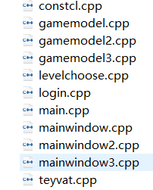
Login实现开始界面，然后转到levelchoose实现关卡选择界面，然后根据选择的关卡，转入三个不同的mainwindow界面（gamemodel与相应的mainwindow对应），另外constcl存储常量值。
- 收获
- 学会使用了QGraphicsView,QGraphicsScene,QGraphicsPixmapItem用于login和levelchoose界面实现界面设计。

关卡选择界面：
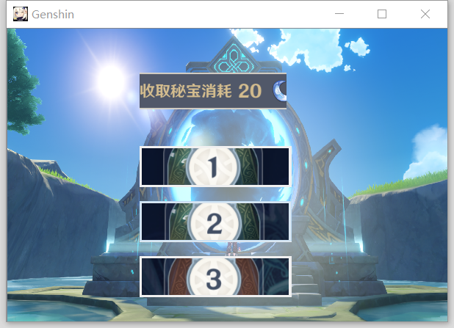

- 使用Qtime类实现开始界面随时间变化

早上： 下午：
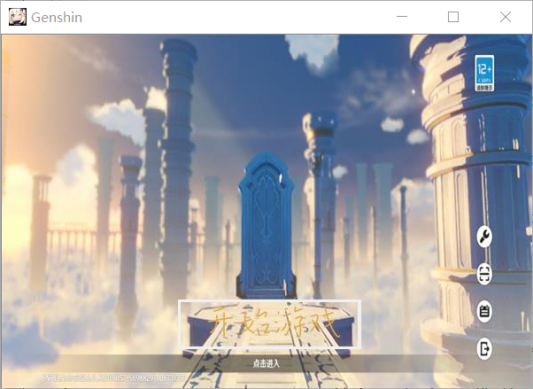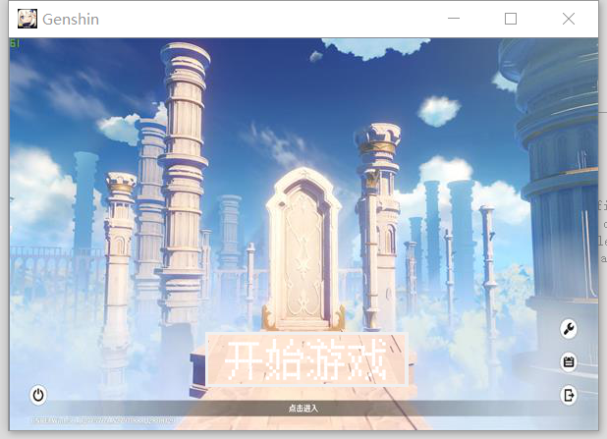

晚上：
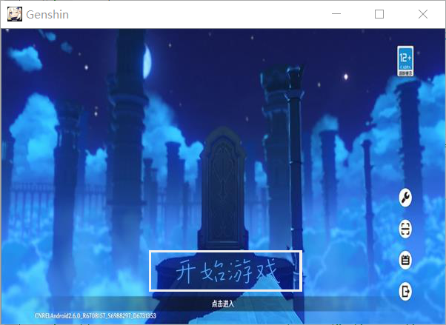

部分代码：
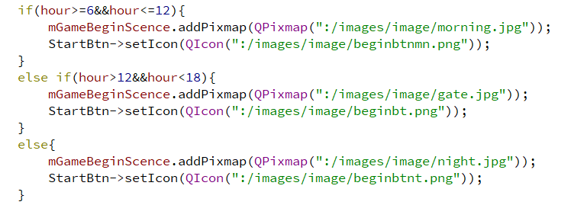

- 解决了不同界面之间的切换问题
使用show()和close()切换到相应的界面

- 对于.h文件的相互包含关系有了一定的理解
例如，如果两个.h相互包含，则不能在类内声明彼此的实例化对象
报错：“***does not name a type”

- 学会了应用QPixmap类设置背景图像
部分代码实现截图：
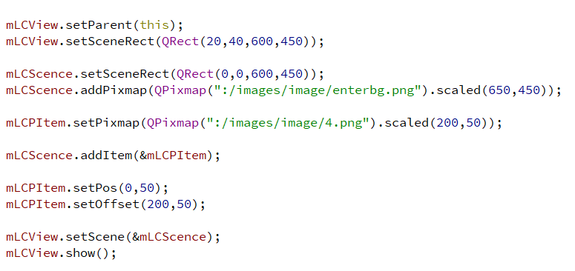

- 学会了使用QMediaPlayer播放音乐文件，使用QMediaPlayer，QVideoWidget，QMediaPlaylist，QVBoxLayout播放视频文件

视频文件播放部分代码截图：
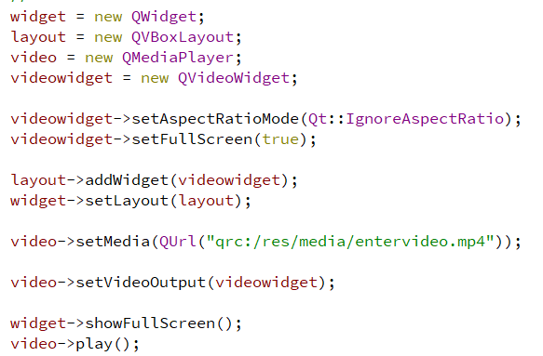

- 学会了使用QMediaPlayerStatus，QTimer及槽函数来监控视频进度并在视频结束时退出。

部分代码如下：
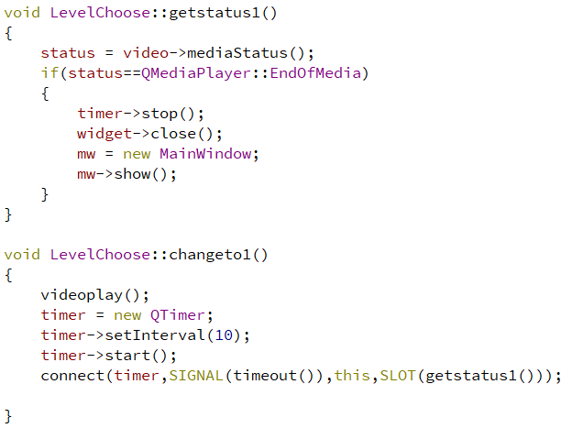

- 本项目参考了经典的连连看代码，参考的关键算法有寻路算法等。

寻路算法函数名截图：
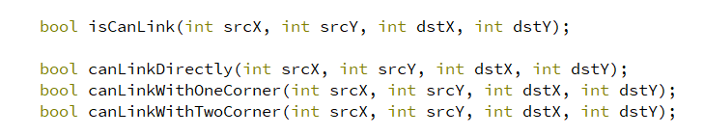

- 其他截图

游戏界面截图：
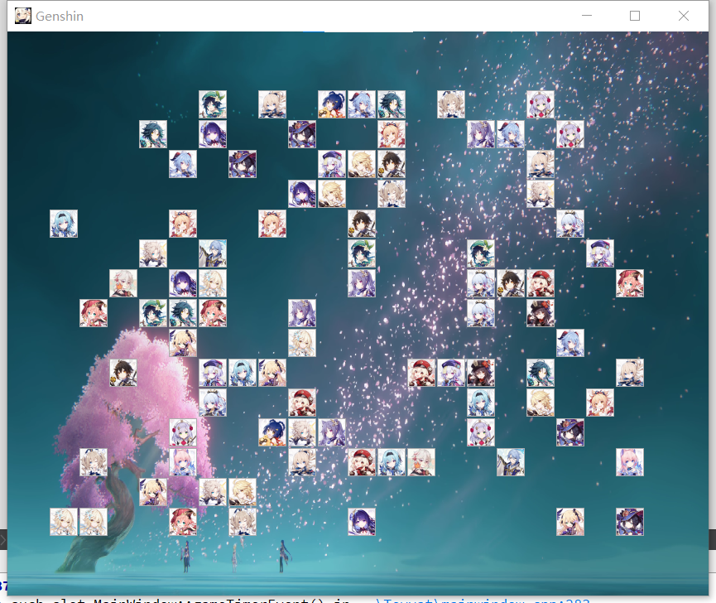

胜利界面截图：
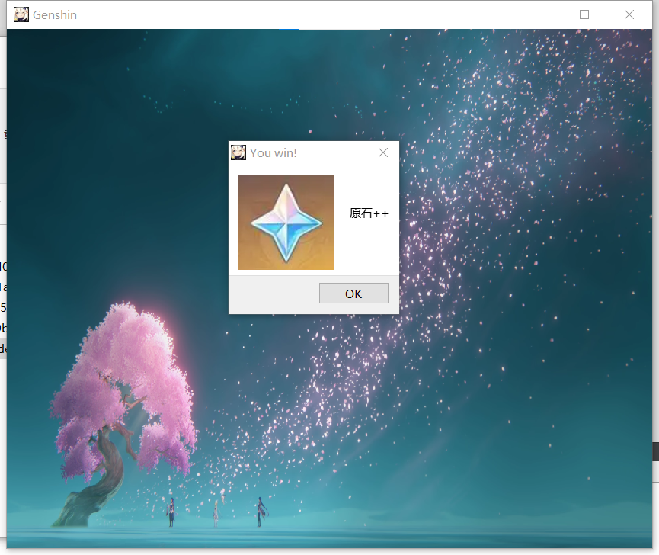

error界面弹窗截图：
